Monitorització del Comportament de Pollastres amb Visió per Computador
Biel Ramon Polo
—————————— ——————————

1 Introducció - Context del treball
A
quest treball de fi de grau sorgeix de la necessitat de posar èmfasis en el benestar animal i en la qualitat del menjar que consumim. Els pollastres representen una part essencial de la nostra alimentació, i cada dia es sacrifiquen aproximadament 206 milions d’exemplars en tot el món per a la producció d’aliments.“[12]” Davant d’aquesta realitat, resulta imprescindible cercar noves maneres d’entendre i millorar les condicions en què viuen aquests animals.
El projecte pretén aportar una eina que permeti analitzar el comportament dels pollastres de manera objectiva, amb la finalitat de detectar patrons que ajudin a identificar si les condicions en què viuen afavoreixen o perjudiquen el seu benestar. Millorar aquestes condicions no només té un impacte directe en la salut i la dignitat dels animals, sinó que també repercuteix en una alimentació més responsable i de major qualitat per a les persones.
A partir d’aquesta motivació, es defineixen uns objectius que orienten el desenvolupament tecnològic cap a una finalitat ètica i pràctica: entendre millor el comportament animal per avançar cap a una producció alimentària més conscient i sostenible.
————————————————
- E-mail de contacte: bielrp23@gmail.com
- Menció realitzada: Computació
- Treball tutoritzat per: Coen Antens (Àrea de Ciències de la Computació i Intel·ligència Artificial)
- Curs 2025/26
“Setembre” de 2025, Escola d’Enginyeria (UAB)
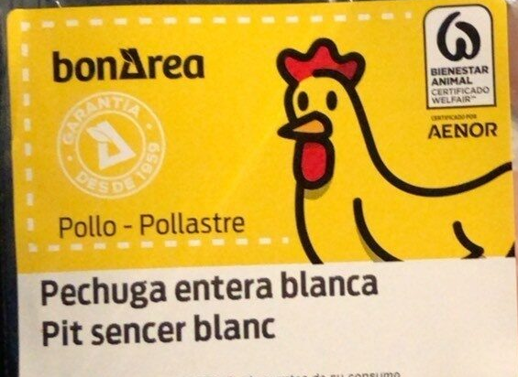
Figura 1 Pollastre del bonArea mostrant l’etiqueta de benestar animal a l’esquina superior dreta.

2 Objectius
El projecte té com a objectiu principal el disseny i desenvolupament d’un sistema automatitzat de monitorització del comportament de pollastres mitjançant tècniques de visió per computador. Aquest sistema ha de ser capaç de captar i analitzar dades provinents de seqüències de vídeo, identificar patrons de moviment i extreure mètriques quantificables que permetin una avaluació objectiva del benestar animal. L’enfocament tecnològic proposat combina processos de detecció i seguiment d’individus amb l’anàlisi computacional de la seva activitat, amb la finalitat d’obtenir indicadors fiables que puguin contribuir a millorar la gestió i les condicions de les instal·lacions avícoles.

Objectius específics:
- Revisar l’estat de l’art en visió per computador aplicada a la detecció d’objectes i definir el conjunt de dades necessari, incloent criteris d’anotació i adequació al projecte.
- Implementar tècniques bàsiques per detectar i seguir pollastres en vídeo (OpenCV i models d’IA) i analitzar-ne els patrons de moviment (desplaçaments, agrupacions i zones d’activitat).
- Generar mètriques i estadístiques per avaluar objectivament el comportament i el benestar dels animals, i validar els resultats discutint limitacions i possibles millores del sistema.

3 Metodologia
Per tal d’assolir els objectius establerts dins del temps disponible, el projecte es desenvoluparà seguint el marc de treball Scrum, una metodologia àgil àmpliament utilitzada en projectes de recerca i desenvolupament tecnològic. Aquesta elecció permet dividir el projecte en iteracions curtes (sprints) que faciliten una planificació flexible, l’avaluació contínua dels progressos i l’adaptació ràpida davant possibles dificultats tècniques o canvis d’enfocament.
Per gestionar aquesta dinàmica es farà ús de l’eina Jira, que permet definir i visualitzar les tasques en taulers Kanban o Scrum, establir terminis i fer un seguiment dels avenços de forma estructurada i transparent.

4 Planificació
Sprint 1: Preparació bibliogràfica i de dades (15 setembre – 5 octubre)
- Tasques:
  - Revisió bibliogràfica exhaustiva sobre visió per computador i detecció de moviment.
  - Anàlisi de projectes similars i comparació de metodologies utilitzades.
  - Establir una estratègia clara per definir com s’anotaran les dades i assegurar que el conjunt de dades sigui representatiu i útil per als objectius del projecte.
- Temps estimat: 3 setmanes.
Sprint 2: Programació 1 (6 octubre – 16 novembre)
- Tasques:
  - Implementació inicial de mètodes de detecció d’objectes utilitzant OpenCV.
  - Avaluació de models preentrenats (YOLO, etc.) per comparar precisió i eficiència.
  - Test inicial sobre un subconjunt del conjunt de dades per comprovar resultats preliminars.
- Temps estimat: 6 setmanes.
Sprint 3: Programació 2 (17 novembre – 14 desembre)
- Tasques:
  - Millora de la detecció i el seguiment (ajust de paràmetres i entrenament amb deep learning si cal).
  - Identificació de patrons bàsics de moviment (zones d’activitat, densitat de desplaçaments, agrupacions).
- Temps estimat: 4 setmanes.
Sprint 4: Programació 3 i Generació d’estadístiques (15 desembre – 18 gener)
- Tasques:
  - Refinament del processament de detecció.
  - Generació d’estadístiques i mètriques sobre activitat i benestar.
  - Representació visual en gràfics i taules.
- Temps estimat: 5 setmanes.
Sprint 5: Validació i redacció informe (19 gener – 3 febrer)
- Tasques:
  - Validació dels resultats i comprovació amb criteris objectius.
  - Discussió de limitacions i propostes de millora.
  - Redacció final de l’informe.
- Temps estimat: 2 setmanes.
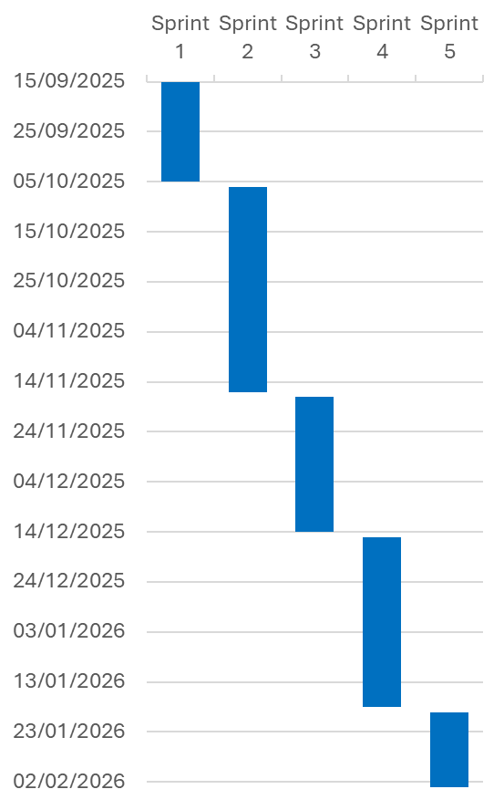
Figura 2 Esquema temporal dels sprints de la planificació

5 Estat de l’art
L’estudi del comportament animal mitjançant tècniques de visió per computador ha esdevingut un camp emergent en la intersecció entre la intel·ligència artificial, l’agricultura i l’ètica del benestar animal. Durant els darrers anys, la disponibilitat de models de Deep Learning i la millora en la capacitat de càlcul han permès automatitzar tasques que abans requerien observació manual o sensors específics.

En l’àmbit de la ramaderia avícola, diversos treballs han explorat l’ús de càmeres per monitoritzar els moviments i patrons d’activitat dels pollastres. Sistemes basats en tècniques de detecció d’objectes com YOLO (You Only Look Once), Faster R-CNN o SSD han demostrat ser capaços d’identificar individus en temps real, fins i tot en entorns complexos amb oclusions i il·luminació variable.“[9], [10]” Aquestes metodologies permeten obtenir mètriques quantitatives com la densitat de moviment, la distribució espacial o la freqüència d’activitat, totes elles indicadors indirectes de benestar.

Més recentment, s’han incorporat mètodes de seguiment multiobjecte (MOT), com DeepSORT, ByteTrack i BotSort, que associen deteccions consecutives per estimar trajectòries individuals. “[14]” Paral·lelament, tècniques clàssiques com el Background Subtraction continuen essent útils com a mecanismes preliminars de segmentació per identificar regions en moviment, especialment en entorns controlats. En conjunt, aquests enfocaments proporcionen una visió temporal del comportament, útil per detectar patrons de desplaçament, interaccions entre individus o situacions anòmales (per exemple, immobilitat prolongada o aglomeracions excessives).

Paral·lelament, en el camp del benestar animal, s’han desenvolupat projectes que combinen Visió per Computador i Machine Learning per avaluar condicions ambientals o emocionals dels animals de granja. Alguns estudis utilitzen càmeres RGB, tèrmiques o infraroges per identificar signes d’estrès, coixesa o canvis en la postura corporal.“[11]” Aquests sistemes no només aporten informació objectiva, sinó que permeten reduir la necessitat d’intervenció humana directa i millorar la traçabilitat de les dades.

Tot i aquests avenços, encara hi ha reptes oberts. Entre ells, la manca de conjunts de dades específics i ben anotats per a cada espècie, la dificultat d’obtenir models robustos a diferents condicions d’entorn, i la necessitat de metodologies interpretables que permetin traduir els resultats tècnics en conclusions útils per a veterinaris o gestors d’explotacions.

En aquest context, el present treball s’emmarca dins d’una línia de recerca actual que busca desenvolupar eines automatitzades i accessibles per analitzar el comportament dels pollastres de manera objectiva. L’objectiu no és només assolir un rendiment tècnic elevat, sinó contribuir a una producció alimentària més ètica i sostenible, basada en evidències quantitatives sobre el benestar animal.

6 Desenvolupament
A continuació es descriu el procés de desenvolupament del sistema de detecció i seguiment de pollastres.

6.1 Preparació de l’entorn de treball
Per tal de garantir un entorn flexible i amb suficients recursos computacionals, s’ha treballat principalment amb Google Colab, aprofitant la seva capacitat de processament i integració amb Google Drive.
Aquesta connexió ha permès utilitzar la memòria RAM de Colab de manera eficient i accedir directament als fitxers del projecte (vídeos, imatges i models), mantenint una estructura clara i compartible.

6.2 Extracció del fons del vídeo
Com a primer pas per a l’anàlisi del moviment, es va intentar extreure el fons dels vídeos mitjançant tècniques estadístiques com la mitjana i la mediana de frames consecutius.
Aquest enfocament no va oferir resultats satisfactoris degut a la curta durada del vídeo i a la manca de moviment significatiu dels animals, que feien que els valors mitjans incorporessin parts del primer pla.
Com a alternativa, es va provar un enfocament basat en Intel·ligència Artificial, utilitzant Stable Diffusion per generar un fons aproximat sense els elements mòbils. Aquesta tècnica va permetre obtenir resultats qualitativament millors.

6.3 Substracció de fons i detecció inicial
Un cop obtingut un fons de referència, es va aplicar una tècnica de Background Subtraction sobre imatges de mostra per aïllar els pollastres del fons.
Aquesta fase va servir com a prova de concepte per validar que era possible extreure les siluetes dels animals i obtenir una primera versió funcional de la detecció. Els resultats d’aquesta etapa, encara que preliminars, van permetre definir millor els requisits per a l’etapa següent d’etiquetatge i entrenament del model.
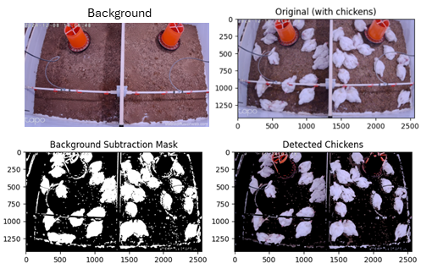
Figura 3 Detecció de pollastres amb background substraction.

6.4 Preparació del conjunt de dades i etiquetatge
Per entrenar el model de detecció, es van extreure frames individuals dels vídeos enregistrats, seleccionant-los de forma que estiguin distribuïts equitativament en la duració del vídeo, fent que fossin el més diferents possible.
Les imatges resultants es van etiquetar manualment mitjançant el programari web CVAT (Computer Vision Annotation Tool), utilitzant contorns o màscares de segmentació en lloc de simples caixes delimitadores, per tal d’obtenir una anotació més precisa de la forma dels animals.
Aquesta tasca es va dur a terme manualment per garantir la qualitat del conjunt d’entrenament i validació. Es van crear així dos subconjunts diferenciats: un per a l’entrenament i un altre per a la validació del model.

6.5 Entrenament del model YOLO
Un cop preparades les dades, es va procedir a entrenar un model de detecció utilitzant YOLOv8, aprofitant el model preentrenat “yolov8n-seg.pt” per accelerar la convergència.
El procés d’entrenament es va dur a terme a Colab, configurant els paràmetres principals al fitxer google_colab_config.yaml. L’execució bàsica del model és la que es mostra a la Figura 4.
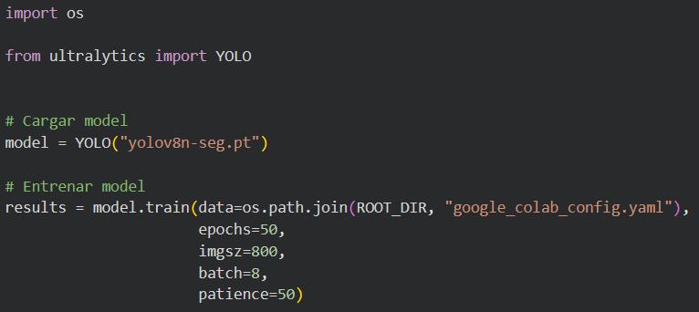
Figura 4 Codi del entrenament del model.
Després de diverses iteracions d’entrenament i ajust de paràmetres, es va aconseguir un model capaç de detectar els pollastres amb un nivell de precisió satisfactori sobre imatges de validació.

6.6 Predicció i seguiment en vídeo
Un cop entrenat el model, es van generar prediccions sobre imatges i vídeos de prova, observant un reconeixement consistent dels pollastres en diferents escenes.
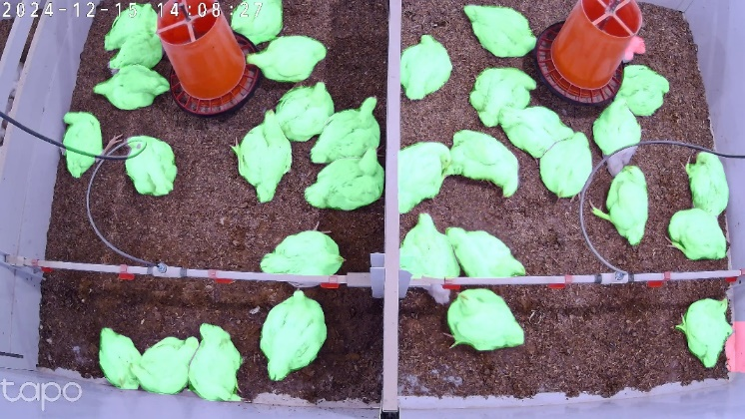
Figura 5 Mostra de la detecció de pollastres amb el model entrenat. Color verd: 70% o més de certesa. Color vermell: menys de 70% de certesa.
Per tal de donar continuïtat al seguiment en moviment, es va integrar la llibreria Norfair, que permet fer tracking d’objectes entre frames consecutius a partir de les deteccions del model YOLO. “[13]”
Aquest sistema de seguiment aconsegueix identificar i mantenir la trajectòria de cada pollastre dins del vídeo, permetent futurs càlculs per al projecte.
Després d’algunes iteracions d’ajust, s’ha desenvolupat una primera versió optimitzada del tracking amb Norfair, que ha permès reduir de manera significativa el temps de processament respecte a les versions inicials. Tot i que encara hi ha marge de millora, el sistema actual ja ofereix un rendiment suficient per generar vídeos finals en un temps raonable.

7 Ús de la IA generativa en el desenvolupament de l'informe i del treball
Per a la realització de l’informe només s’ha fet ús de ChatGPT per a la revisió tipogràfica i gramàtica del text.

No s’ha fet cap ús de IA generativa en la creació de la metodologia del projecte ni en el disseny de l’informe.

Bibliografia
- P. Kadam, G. Fang and J. J. Zou, “Object Tracking Using Computer Vision,” Computers, vol. 13, no. 6, Art. no. 136, pp. 1–18, May. 2024. [Online]. Available: https://www.mdpi.com/2073-431X/13/6/136
- V. K. Sharma and R. N. Mir, “A comprehensive and systematic look up into deep learning based object detection techniques,” Engineering Applications of Artificial Intelligence, vol. 38, Art. no. 100301, Nov. 2020. [Online]. Available: https://www.sciencedirect.com/science/article/abs/pii/S1574013720304019
- M. Hu, S. Ali and M. Shah, “Detecting Global Motion Patterns in Complex Videos,” Computer Vision Lab, University of Central Florida, Orlando, FL, USA. [Online]. Available: https://www.crcv.ucf.edu/papers/Detecting%20Global%20Motion%20Patterns.pdf
- Y. Xu, X. Zhou, S. Chen and F. Li, “Deep learning for multiple object tracking,” IET Computer Vision, May 2019. [Online]. Available: https://ietresearch.onlinelibrary.wiley.com/doi/full/10.1049/iet-cvi.2018.5598
- A. Amini, “MIT Introduction to Deep Learning,” YouTube, 2025. [Online Video]. Available: https://www.youtube.com/watch?v=alfdI7S6wCY&list=PLtBw6njQRU-rwp5__7C0oIVt26ZgjG9NI
- Kaggle, “Intro to Deep Learning,” [Online Course]. Available: https://www.kaggle.com/learn/intro-to-deep-learning
- G. Ciaparrone, F. L. Sánchez, S. Tabik, L. Troiano, R. Tagliaferri and F. Herrera, “Deep learning in video multi-object tracking,” Neurocomputing, vol. 381, pp. 61–88, Mar. 2020. [Online]. Available: https://www.sciencedirect.com/science/article/pii/S0925231219315966
- D. Meimetis, I. Daramouskas, I. Perikos and I. Hatzilygeroudis, “Real-time multiple object tracking using deep learning methods,” Neural Computing and Applications, vol. 35, pp. 89–118, 2023. [Online]. Available: https://link.springer.com/article/10.1007/s00521-021-06391-y
- X. Hui, D. Zhang, W. Jin, Y. Ma, G. Li, “Fine-tuning faster region-based convolution neural networks for detecting poultry feeding behaviors,” International Journal of Agricultural and Biological Engineering, vol. 18, issue 1, pp. 64-73, Feb. 2025. [Online]. Available: https://www.sciopen.com/article/10.25165/j.ijabe.20251801.6344
- X. Li, M. Cai, Z. Liu, C. Yin, X. Tan, J. Wen, Y. Han, “A lightweight model based on knowledge distillation for free-range chickens detection in complex commercial farming environments,” Artificial Intelligence in Agriculture, vol. 16, issue 1, pp. 266-283, Mar. 2026. [Online]. Available: https://www.sciencedirect.com/science/article/pii/S258972172500090X
- D. Baltzer, S. Douglas, J. Haunert, Y. Dehbi, I. Tiemann, “Smart glasses in the chicken barn: Enhancing animal welfare through mixed reality,” Smart Agricultural Technology, vol. 10, Mar. 2025. [Online]. Available: https://www.sciencedirect.com/science/article/pii/S2772375525000206
- S. Millstein, “¿Cuántos pollos se matan cada año?”, Sentient Media, Feb. 2025. [Online]. Available: https://sentientmedia.org/es/cuantos-pollos-se-matan-cada-ano/
- Tryolabs, “Norfair: Lightweight Python library for object tracking,” GitHub Repository, 2025. [Online]. Available: https://github.com/tryolabs/norfair
- W. A. Triyanto, K. Adi, J. E. Suseno, “Chicken tracking for location mapping of lameness chickens using YOLOv8 and deep learning-based tracking algorithm”, Indonesian Journal of Electrical Engineering and Computer Science, vol. 34, issue 1, pp. 407-418, Apr. 2024. [Online]. Available: https://ijeecs.iaescore.com/index.php/IJEECS/article/view/35560/18138

